1. INTRODUÇÃO

O presente manual será destinado para auxiliar gestores e motoristas, tanto na gerência quanto na criação de cadastros.

Conterá também orientações técnicas que irão auxiliar e facilitar a utilização do sistema pelos usuários quanto as funcionalidades possuídas do mesmo. Orientações sobre como realizar os cadastros de motoristas, meios de transportes e até mesmo gestores. Tudo visando facilitar o uso do usuário final.

1. CARACTERISTICAS DO SISTEMA

Organizar e realizar cadastros de motoristas.

Organizar e realizar cadastros de meios de transportes.

Realizar cadastros de gestores para controle de acesso.

1. USABILIDADE DO SISTEMA

**LOGIN - 1**

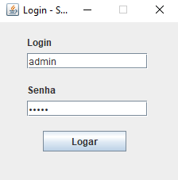

A tela principal de **login** tem como meio diferenciar o acesso do gestor com o motorista.

**ACESSO GESTOR – 2**

Ao logar como “**Gestor**” a próxima tela a ser apresentada será:

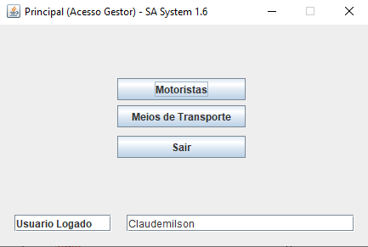

**Gestão Motoristas – 2.1**

Ao selecionar “**Motoristas**” será redirecionado para tela de gerência dos mesmos.

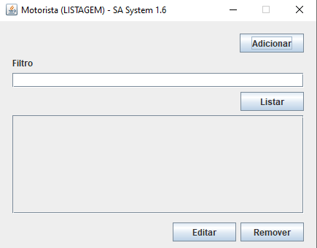

Selecionando o botão “**Adicionar**” você será redirecionado para a tela de cadastro dos motoristas.

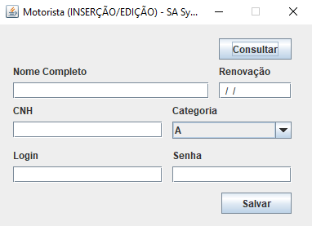

Precisando preencher os dados corretamente. Como a data que não pode ser anterior ao dia que está realizando o cadastro.

CNH precisa ter o formato correto. “**NNNNNNNNN**”

Senha precisando conter letras e números tanto para cadastro quanto para acessar o sistema.

Para seleção da “**Categoria**” basta clicar no campo que será apresentado todas as categorias existentes.

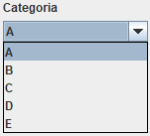

Após ter completado todas as informações para cadastro basta clicar no botão “**Salvar**”. E mesmo depois de salvar as informações continuarão na tela para caso deseje já fazer a edição.

Ao clicar no botão “**Consultar**”, será redirecionado para a tela de gerência.

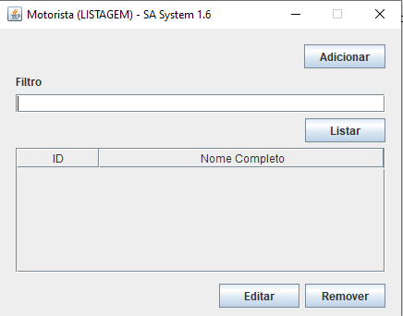

Para fazer a listagem dos motoristas cadastrados no sistema é necessário inserir um filtro para a busca e clicar no bostão “**Listar**”.

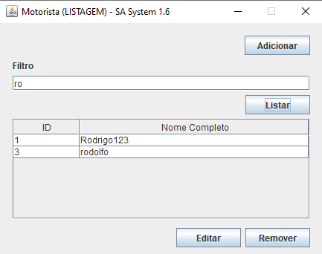

Para realizar a edição basta selecionar algum motorista listando com o filtro, e clicando no botão “**Editar**”, sendo direcionado para a tela de edição.

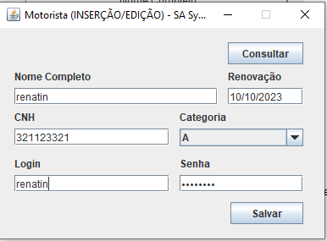

Podendo neste caso alterar qualquer registro por tanto que esteja nos padrões de cadastro.

Terminando de fazer a edição basta clicar no botão “**Salvar**” que uma mensagem de sucesso será apresentada.

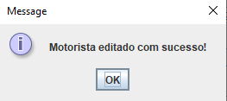

Após ter salvo o motorista editado, as informações do mesmo continuam na tela também para caso seja necessário fazer mais alguma edição. Para voltar para a tela de gestão basta clicar novamente em “**Consultar**”.

E para fazer a deleção de algum motorista basta selecionar algum motorista e clicar no botão “**Remover**”.

Ao pressionar “**Remover**” uma mensagem perguntando se deseja realmente excluir o motorista será apresentada.

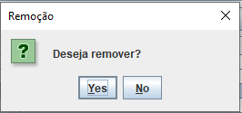

Ao clicar em “**Yes**” uma mensagem de confirmação será apresentada. 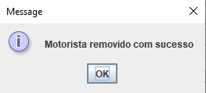

**Gestão de Meios de Trasportes – 2.2**

Na tela principal ao logar como “**Gestor**”, clicando em “**Meios de Transporte**” sera redirecionado para tela de gerência de meios de transporte como mostra a imágem abaixo.

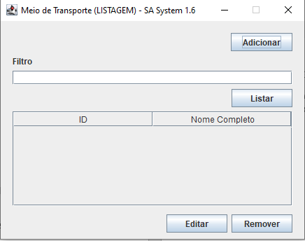

Selecionando o botão “**Adicionar**” você será redirecionado para a tela de cadastro dos meios de transporte.

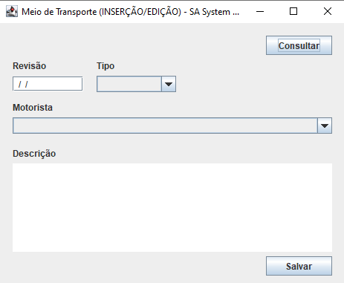

Precisando preencher os dados corretamente. Como a “**Revisão**” que não pode ser anterior ao dia que está realizando o cadastro.

Para selecionar o “**Tipo**”, basta clicar no campo que será mostrada a lista dos tipos existentes. 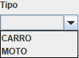

Mesma coisa se aplicando ao “**Motorista**”.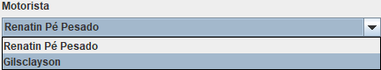

Por ultimo precisa informar a “**Descrição**” que deve conter entre 1 e 1500 caracteres. Após isso clicando no botão “**Salvar**” uma mensagem de sucesso será mostrada na tela.

E para voltar à tela de gerência clique no botão “**Consultar**”. A tela de gerência será mostrada novamente.

Para listagem dos meios de transporte, precisa ser colocado um filtro que será buscado pela descrição. Após isso basta clicar em “**Listar**”.

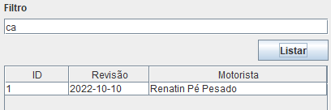

Para realizar a edição basta clicar no item que deseja alterar e clicar em “**Editar**”. Será redirecionado para a tela de **INSERSÃO/EDIÇÃO** com as informações do registro selecionado, para que possa fazer qualquer tipo de alteração.

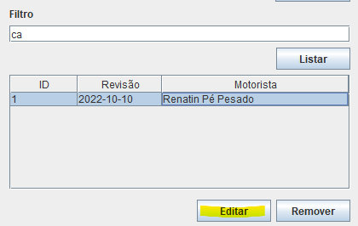

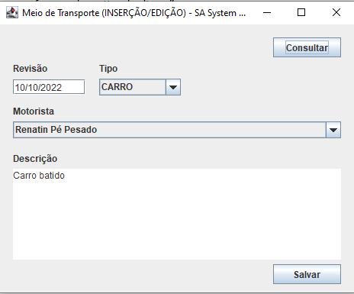

Após fazer a edição basta clicar no botão “**Salvar**” que uma mensagem de sucesso será apresentada.

E para realizar a remoção basta clicar no registro que deseja excluir e clicar no botão de “**Remover**”. Que uma mensagem de confirmação será apresentada. 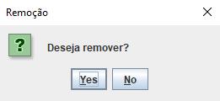

Ao clicar em “**Yes**” uma mensagem de sucesso será apresentada.

E na tela principal ao clicar no botão “**Sair**” voltará para a tela de **LOGIN – 1**

**ACESSO MOTORISTA – 3**

Ao logar como “**Motorista**” a próxima tela a ser apresentada será: 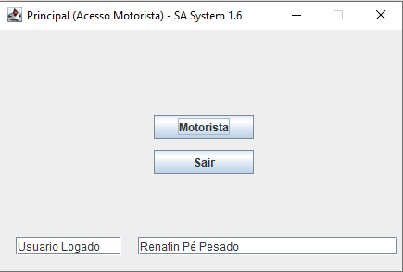

**Gestão Motoristas – 3.1**

Para realizar a gestão de motoristas basta clicar no botão “**Motorista**” e sequiguir os mesmo passos da **Gestão Motoristas – 2.1.**